浙江大学城市学院实验报告
课程名称 跨平台脚本开发技术
实验项目名称 实验四 函数进阶
学生姓名 吴成洋 专业班级 软件工程1404 学号 31401417
实验成绩 指导老师（签名 ） 日期
注意：
- 务请保存好各自的源代码，已备后用。
- 请把作业保存为pdf上传到BB平台，请务必在截止日期前提交。
实验目的：
掌握函数的定义、属性、方法以及调用方法。
实验内容：
- 教材 p 71 页 1，2，3，4
实验步骤：
1、
1.1、
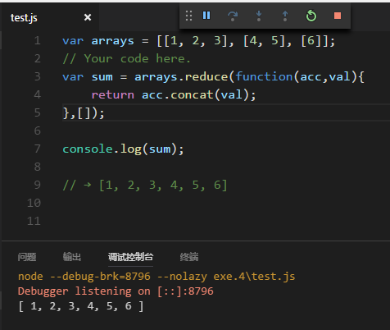
1.2、
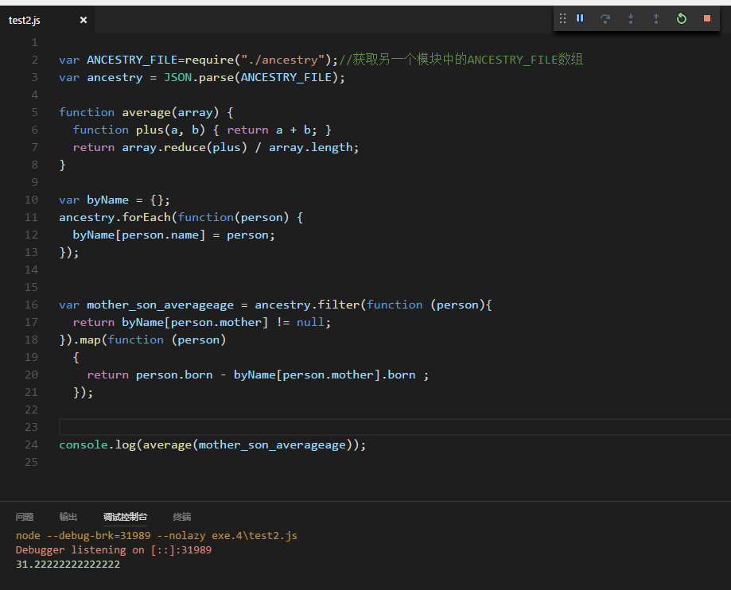
1.3、
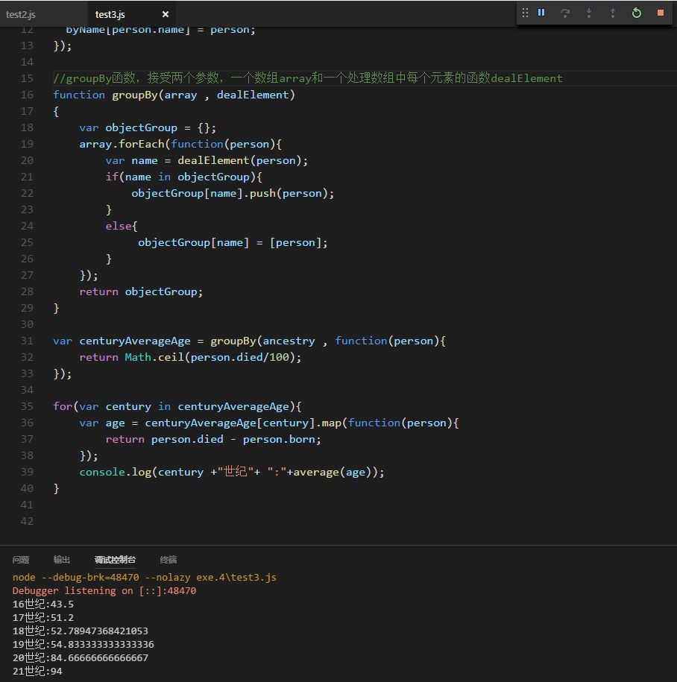
1.4、
